 | № 09  28 июня 2024  распространяется бесплатно
В рамках Международного фестиваля «Дальневосточный форпост» дальневосточные населённые пункты встретят «Автобус Победы»
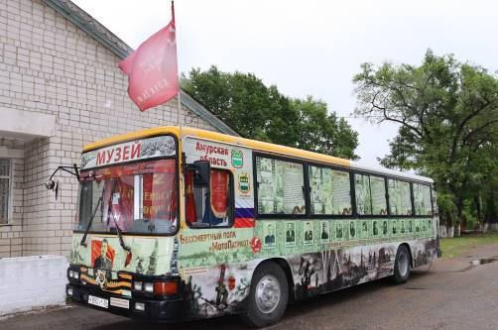  7 июня 2024 года из города Благовещенск стартовал уникальный передвижной музей-автобус, в котором представлено несколько сотен экспонатов периода Великой Отечественной войны и войны с Японией 1945 года.  8 июня 2024 года уникальный музей на колесах "Автобус Победы" прибыл в село Птичник Биробиджанского района.  Жители и гости получили возможность увидеть редкие экспонаты, вызывающие неподдельный интерес у посетителей всех возрастов.  Особенно отрадно было наблюдать большое количество детей и молодежи, проявляющих живой интерес к истории. | «Автобус Победы» — это проект военно-патриотического клуба "МотоПатриот" и отделения мотоклуба «Ночные волки» в Благовещенске, которые возглавляет Василий Семенов.  Музей Победы расположился внутри обычного автобуса, который с 2000 года колесил по благовещенским маршрутам – «пятёрке» и «кольцу».  Сейчас это - красивое транспортное средство, в котором размещены кадры из военных хроник о маршалах СССР и основных операциях Великой Отечественной войны, а также интересные факты.  На автобусе развевается российский триколор и Знамя Победы. Внутри него находится около полутора тысяч различных экспонатов, связанных с военным временем.  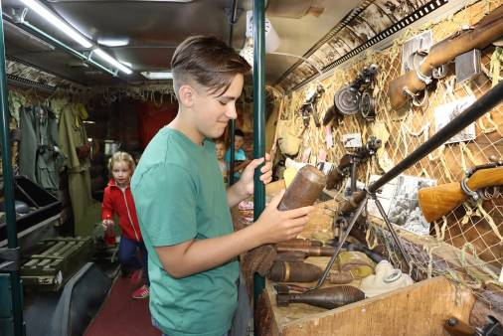 | 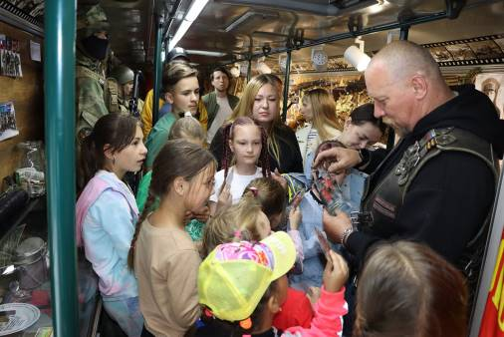  Здесь можно обнаружить противогазы, манекены в военной форме. Есть даже кирпич из Брестской крепости, оружие, которое использовали наши солдаты на Воронежском, Сталинградском и Украинском фронтах, бытовые вещи армейцев и немецкие трофеи. Это всё несколько лет собирали участники клуба «МотоПатриот», затем создав музей.  Экспозиция посвящена дедушке Василия Семёнова - герою Советского Союза Василию Павлову. В годы войны он принимал участие в освобождении Воронежа.  Всем создателям уникального музея спасибо за их неравнодушие к нашей истории, за их гражданскую позицию и живую память.

Ветеранская организация Биробиджанского района выбрала председателя
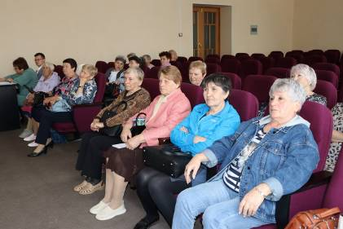
31 мая 2024 года в большом зале администрации района прошла учредительная конференция ветеранской организации.
Организация ветеранов войны и труда Биробиджанского района была создана в марте 1987 года. Во главе организации стоял человек с активной жизненной позицией, участник Великой Отечественной войны – Иван Николаевич Трифанов.
С 2008 и по 2019 год организацию возглавляла ветеран педагогического труда Сталина Георгиевна Хорева. К сожалению, по состоянию здоровья, Сталина Георгиевна вынуждена была сложить с себя полномочия.
И вот, организация обрела нового председателя. Единогласно председателем ветеранской организации Биробиджанского района избрана Галина Николаевна Четвергова – жительница села Желтый Яр.
Галина Николаевна в родном селе на протяжении долгих лет занималась общественной работой, проводила мероприятия с молодежью по патриотическому воспитанию, воспитывая на примере старшего поколения и сложившихся традиций.

Пенсионеры и ветераны нашего района всегда отличались деловой активностью. Удачи вам и крепкого здоровья! В добрый путь, с новым председателем!

Военно-патриотическая эстафета «Поле Куликово» прошла в селе Кирга Биробиджанского района
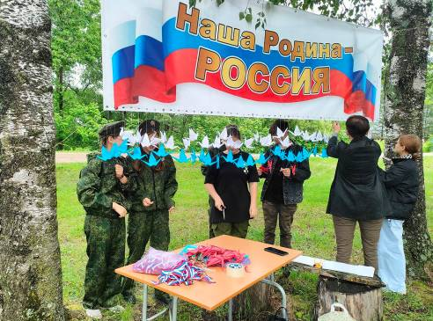  В день празднования Дня России в селе Кирга Биробиджанского района прошла военно-патриотическая эстафета «Поле Куликово».  Юные казаки соревновались в стрельбе из пневматической винтовки, разборке и сборке автомата, ловкости и быстроте в прохождении полосы препятствий.  Для гостей мероприятия и жителей села была подготовлена концертная программа, которую организовали работники Дома культуры села Птичник. Были созданы | фотозоны и проведен интересный мастер-класс по созданию бумажных журавлей.  Сделанные из бумаги журавли стали данью уважения нашим предкам, которые защищали нашу Родину, символом поддержки и единения с нашими бойцами, находящимися в зоне специальной военной операции.  Проведенная акция по вручению юным участникам ленты с триколором, подчеркнула важность единства.  Поддержать участников и поболеть за них приходили целыми семьями. И это очень важно, ведь 2024 год объявлен Президентом России Владимиром Путиным Годом семьи.  Семьи увлекаются казачьей культурой, укрепляют традиции семьи через поколения -  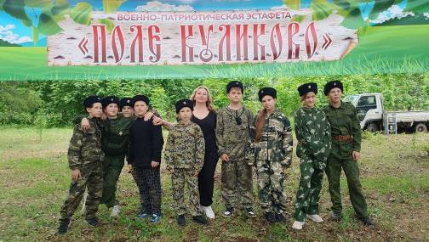 | 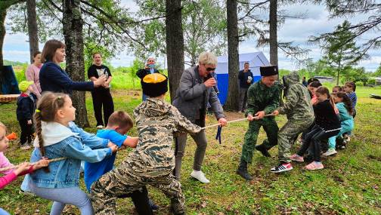  это товарищество, взаимопомощь, чадолюбие - неотъемлемая часть их жизни.  Военно-патриотическая эстафета завершилась. Все ребята показали свои возможности, успешно выступив на всех этапах соревнований.  После церемонии награждения спортсменов и всех присутствующих ждали вкусный, ароматный наваристый суп и гречневая каша.  Помощь в организации мероприятия оказали Росгвардейцы, при поддержке администрации Птичнинского поселения и Дома культуры села Птичник Биробиджанского района.

Праздничный концерт ко Дню пограничника прошел в Биробиджанском районе
Победители конкурса «Герои моей малой Родины» побывали в Москве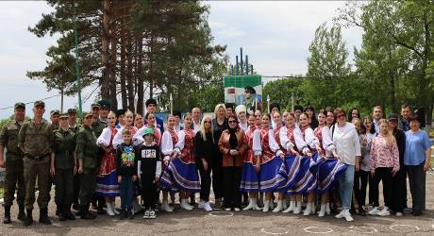
Поздравление пограничников с профессиональным праздником стало для администрации Биробиджанского муниципального района доброй традицией.
С прошедшим Днём пограничника поздравили военнослужащих пограничной заставы глава Биробиджанского района Елена Федоренкова, руководитель регионального отделения партии «Единой России» Антон Акимов, представители администрации Биробиджанского муниципального района.
«Служба на границе — это ответственно и весьма важно для страны, для нашей с вами спокойной и безопасной жизни. Огромное спасибо всем кто причастен к пограничным войскам! Всем чистого неба над головой, семейного благополучия и здоровья»,- сказала Елена Владимировна, обращаясь к пограничникам.
В завершении официальной части перед виновниками торжества выступили творческие коллективы, солисты Биробиджанского муниципального района.

В администрации Биробиджанского района состоялся торжественный прием главы лучших учащихся 9-11 классов школ района 2023-2024 учебного года
В администрации Биробиджанского района состоялся торжественный прием главы лучших учащихся 9-11 классов школ района 2023-2024 учебного года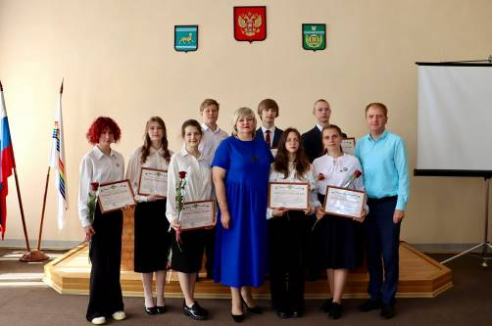  В нашем районе стало доброй традицией чествовать стипендиатов - школьников. Ежегодно глава района вручает стипендии учащимся за заслуги в учебе, спорте, искусстве, лауреатам всевозможных конкурсов и фестивалей, победителям районных и областных олимпиад.  Открыли мероприятие гимном Российской Федерации. Участники открытия почтили память погибших в теракте 23 июня 2024 года минутой молчания.  «Дорогие ребята! Сегодня в этом зале | лучшие из лучших учащихся школ Биробиджанского района. Мы гордимся вами! Желаем вам, верьте в свои силы, идите к своей цели и достигайте поставленных вершин. Вместе мы сила!», - обратилась к ребятам глава района Елена Федоренкова.  За успехи в учебной, творческой, спортивной деятельности и общественной жизни школы стипендией главы Биробиджанского муниципального района и Благодарственным письмом были награждены 16 девчонок и мальчишек.  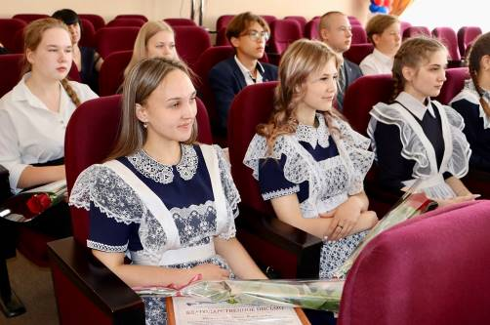 | 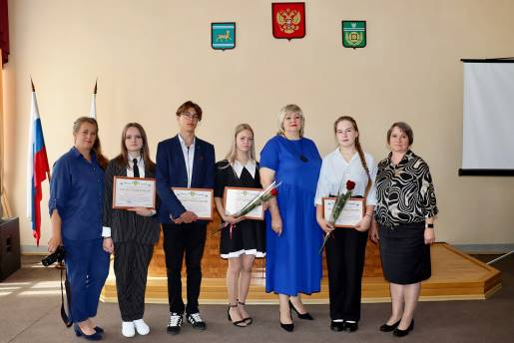  «Мы гордимся, что у нас такие замечательные детки! Помните, что мы - родители всегда готовы вас поддержать, подставить свое родительское плечо для достижения высоких результатов в учебе, спорте, в разных начинаниях», - сказала Дарья Акимова мама Льва ученика 9В класса «Центра образования имени Пеллера».  Спасибо ребята за ваш труд. Дерзайте, творите, побеждайте, делайте ошибки, падайте, но всегда находите в себе силы, чтобы подняться и двигаться дальше!

Что такое Пушкинская карта и как ее оформить?
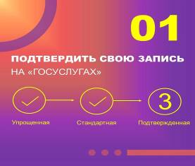 | 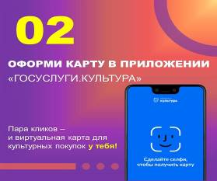 | 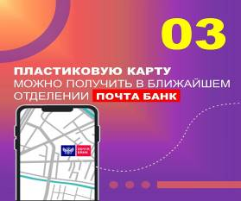 |  | 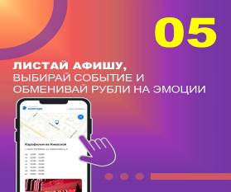

1 | КОНТАКТНЫЙ ТЕЛЕФОН, ПО КОТОРОМУ МОЖНО ПОДЕЛИТЬСЯ ТЕМАМИ ДЛЯ ОЧЕРЕДНОГО ВЫПУСКА «ВЕСТНИК БИРОБИДЖАНСКОГО РАЙОНА»: 2-60-04 АДРЕС ЭЛЕКТРОННОЙ ПОЧТЫ: smi_bir_rn@post.eao.ru. ПОДРОБНЕЕ О ДЕЯТЕЛЬНОСТИ АДМИНИСТРАЦИИ МУНИЦИПАЛЬНОГО ОБРАЗОВАНИЯ «БИРОБИДЖАНСКИЙ МУНИЦИПАЛЬНЫЙ РАЙОН» ЕВРЕЙСКОЙ АВТОНОМНОЙ ОБЛАСТИ МОЖНО УЗНАТЬ НА ОФИЦИАЛЬНОМ САЙТЕ WWW.br.eao.ru.
1 | ВЕСТНИК БИРОБИДЖАНСКОГО РАЙОНА № 09 от 28 июня 2024 года.

Семья – это самое святое для человека, его защита и опора
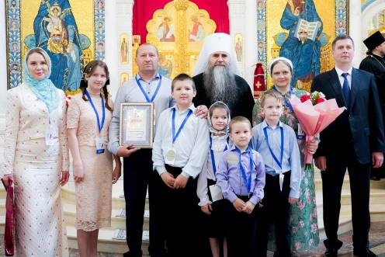
Всероссийский конкурс многодетных семей «Большая семья – опора России» стартовал 15 марта 2024 года.
Семья Подрезовых из села Птичник Биробиджанского района, в которой 11 детей, победила в конкурсе «Большая семья — опора России».
Супруги Мария и Алексей получили награду в Благовещенском соборе Свято-Троицкого Серафимо-Дивеевского монастыря в селе Дивеево Нижегородской области.
Конкурс был организован АНО «Управляющая компания по развитию Саровско-Дивеевского кластера» при поддержке Федерального агентства по делам национальностей, ФГБУ «Дом народов России», Благотворительного фонда преподобного Серафима Саровского и Нижегородской епархии в рамках проведения в 2024 году в РФ Года семьи.
Самая многодетная семья из Биробиджанского района Еврейской автономной области отмечена дипломом победителя в номинации «Традиции».
Девиз семьи Подрезовых: "Все мы лишь маленькие капли и сильны только в океане, который гложет своими волнами скалы и разбивает большие корабли".
От всей души поздравляем! Желаем мира, добра, достатка и здоровья. Пусть в вашем доме всегда царят лад и взаимопонимание. Чтобы не было трудностей и обид. Большого счастья вам!

Прокуратура Биробиджанского района информирует
Правила использования воздушного пространства изменятся с 1 сентября  Правительство РФ обновило федеральные правила использования воздушного пространства (ИВП).  Постановлением Правительства РФ от 29.03.2024 № 393 внесены изменения в постановление Правительства Российской Федерации от 11.03.2010 № 138 «Об утверждении Федеральных правил использования воздушного пространства Российской Федерации».  Так, упростили процедуру получения ряда разрешений на полеты (в т.ч. на аэросъемки) и на деятельность в воздушном пространстве. Запросить и получить их можно будет через цифровую платформу посредством Госуслуг.  Новшество касается разрешений на полеты над населенными пунктами беспилотников с максимальной взлетной массой не менее 250 г, на авиаработы и др. Также оно затрагивает разрешения на деятельность в воздушном пространстве запретных зон и постоянных зон ограничения полетов.  В перечень нарушений порядка ИВП включили случай, когда судно в воздушном пространстве класса G отклонилось более чем на 10 км от маршрута за пределы района полета, указанного в уведомлении об ИВП. Если это произошло из-за ЧС или для обеспечения безопасности полета, оказания срочной медпомощи, то это не будет считаться нарушением.  В правила внесли в том числе и другие изменения:  - скорректировали основания, при которых беспилотники с максимальной взлетной массой до 30 кг могут выполнять визуальные полеты в пределах прямой видимости без плана полета и разрешения на ИВП;  - пересмотрели минимальные интервалы горизонтального эшелонирования при аэродромном диспетчерском обслуживании воздушного движения на основе систем наблюдения.  ***  С 1 сентября 2024 года устанавливается порядок аттестации экспертов в области безопасности гидротехнических сооружений  Постановление Правительства РФ от 04.05.2024 № 576 «Об аттестации экспертов в области безопасности гидротехнических сооружений» утверждаются правилами аттестации экспертов в области безопасности гидротехнических сооружений.  Так, настоящие правила устанавливают порядок проведения аттестации экспертов в области безопасности гидротехнических сооружений (далее -аттестация).  Аттестация проводится Федеральной службой по экологическому, технологическому и атомному надзору и проводится в отношении физических лиц для подтверждения их соответствия требованиям, предъявляемым к экспертам в области безопасности гидротехнических сооружений, установленным федеральными нормами и правилами в области безопасности гидротехнических сооружений.  Аттестация включает:  а) проверку достоверности сведений, представленных заявителем, в том числе на соответствие заявителя обязательным требованиям к уровню профессионального образования экспертов, их стажу работы по направлению профессиональной деятельности на гидротехнических сооружениях, утвержденным федеральными нормами и правилами в области безопасности гидротехнических сооружений в соответствии с Федеральным законом «О безопасности гидротехнических сооружений»;  б) квалификационный экзамен для подтверждения наличия у заявителя знаний и навыков, необходимых для проведения государственной экспертизы декларации безопасности гидротехнических сооружений.  ***  Определен порядок создания и деятельности межведомственных комиссий субъектов РФ по противодействию нелегальной занятости  Постановлением правительства РФ от 03.05.2024 № 571 утверждено положение о создании и деятельности межведомственных комиссий субъектов РФ по противодействию нелегальной занятости.  Межведомственная комиссия является постоянно действующим коллегиальным органом, в состав которой входят представители исполнительных органов субъекта РФ, а также по согласованию, в частности, представители заинтересованных территориальных органов федеральных органов исполнительной власти, государственных внебюджетных фондов, общероссийских объединений работодателей, профессиональных союзов, иных заинтересованных органов и организаций.  Межведомственная комиссия, в частности, имеет право запрашивать у налоговых органов сведения и информацию, в том числе составляющие налоговую тайну, запрашивать у органов государственной власти, органов местного самоуправления, государственных внебюджетных фондов информацию, включая персональные данные и сведения, в том числе об использовании хозяйствующими субъектами объектов недвижимого имущества, о возможном использовании труда граждан без оформления трудовых отношений, об осуществлении хозяйствующими субъектами видов деятельности, подлежащих лицензированию, и прочее.  ***  С 3 мая 2024 года расширился запрет на передачу коллекторам долгов граждан по внесению платы за жилое помещение и коммунальные услуги  Федеральным законом от 22.04.2024 № 84-ФЗ «О внесении изменений в статью 155 Жилищного кодекса Российской Федерации» установлено, что наймодатель жилого помещения, которым вносится |   плата за жилое помещение и жилищно-коммунальные услуги, не вправе уступать право (требование) по возврату просроченной задолженности физических лиц по внесению платы за жилое помещение и коммунальные услуги третьим лицам, в том числе кредитным организациям или лицам, осуществляющим деятельность по возврату просроченной задолженности физических лиц.  Наймодатель жилого помещения, новый наймодатель жилого помещения обязаны уведомить в письменной форме нанимателя жилого помещения, у которых имеется просроченная задолженность по внесению платы за жилое помещение и коммунальные услуги, об уступке права (требования) по возврату такой задолженности новому наймодателю жилого помещения в течение 10 рабочих дней со дня заключения договора об уступке права (требования) по возврату просроченной задолженности по внесению платы за жилое помещение и коммунальные услуги.  Указанный наниматель жилого помещения вправе не исполнять обязательство по погашению просроченной задолженности по внесению платы за жилое помещение и коммунальные услуги новому наймодателю жилого помещения до предоставления им уведомления об уступке права (требования) по возврату такой задолженности.  Соответствующие изменения внесены в части 18 и 19 статьи 155 Жилищного кодекса Российской Федерации.  В указанных статьях с 2019 года закреплен перечень лиц, которым запрещено передавать коллекторам долги граждан за жилищно -коммунальные услуги. Сейчас в него входят только управляющие организации, товарищества собственников жилья, жилищные кооперативы, ресурсоснабжающие организации и региональный оператор по обращению с твердыми коммунальными отходами. Теперь же, если наймодатели заключат договор с коллекторской организацией, такой договор также будет считаться ничтожным.  Изменения вступили в силу 3 мая 2024 года.  ***  Уточнены требования для граждан, желающих принять участие в конкурсе на заключение договора о целевом обучении с обязательством последующего прохождения муниципальной службы  Федеральным законом от 23.03.2024 № 54-ФЗ «О внесении изменений в статью 79 Федерального закона «Об общих принципах организации местного самоуправления в Российской Федерации» и статью 28.1 Федерального закона «О муниципальной службе в Российской Федерации» (далее Федеральный закон от 23.03.2024 № 54-ФЗ).  В соответствии с внесенными изменениями право участвовать в конкурсе на заключение договора о целевом обучении теперь имеют граждане, владеющие государственным языком Российской Федерации, получающие профессиональное образование соответствующего уровня впервые и не имеющие обязательств по ученическому или иному договору, влекущему возникновение трудовых отношений после окончания обучения.  Ранее право участвовать в конкурсе на заключение договора о целевом обучении имели граждане, владеющие государственным языком Российской Федерации и впервые получающие среднее профессиональное или высшее образование по очной форме обучения за счет средств бюджетов бюджетной системы Российской Федерации.  Кроме того, в соответствии с поправками в городах федерального значения установление и изменение границ внутригородских муниципальных образований, их преобразование осуществляются законами городов федерального значения с учетом мнения населения соответствующих внутригородских территорий, выраженного в порядке, предусмотренном законами субъектов Российской Федерации — городов федерального значения.  Соответствующие изменения внесены в статью 79 Федерального закона «Об общих принципах организации местного самоуправления в Российской Федерации» и статью 28.1 Федерального закона «О муниципальной службе в Российской Федерации».  Федеральный закон от 23.03.2024 № 54-ФЗ вступил в силу 3 апреля 2024 года.  ***  Расширен круг граждан, которые относятся к молодым специалистам  Федеральным законом от 22.04.2024 № 95-ФЗ внесены изменения в Федеральный закон «О молодежной политике в Российской Федерации».  Так, уточнили понятие «молодой специалист». К этой категории теперь относятся и те, кто уже трудился во время учебы. Данный статус обычно закрепляют за гражданами не старше 35 лет, если они впервые после получения профобразования идут работать по квалификации. Ранее выпускников могли не причислять к этой категории из-за трудового стажа.  Также введен термин «молодой работник». По общему правилу к ним относятся сотрудники в возрасте до 35 лет включительно, которые трудятся не более 3 лет и не имеют статуса «молодой специалист».  Документ вступил в силу 22 апреля 2024 года. Возникшие ранее гарантии, льготы и компенсации для указанных работников продолжат действовать на прежних условиях.

Митинги, акции, посвященные Дню памяти и скорби прошли в селах Биробиджанского района
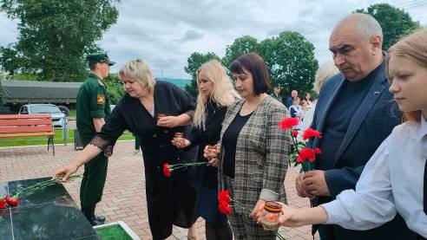
В этот день все собрались, чтобы вспомнить подвиги наших предков, поклониться их памяти и выразить благодарность за их отвагу.
Царившая атмосфера смогла погрузить каждого участника в трагичность того времени и напомнить, насколько важно сохранить в памяти воспоминания о боли, горе и потерях, о миллионах погибших, о разрушенных городах и деревнях той ужасной войны, ставшей самым страшным испытанием, которое с честью выдержала наша страна.
В День памяти и скорби мы зажигаем свечи, чтобы почтить память тех, кто отдал свою жизнь за Родину. За каждой свечой чья-то история, память о ком-то родном. Память необходимо передавать детям, внукам. Особенно актуально это сегодня, когда идёт специальная военная операция, и наши бойцы снова отстаивают свободу и независимость нашей Родины.
Сохранить память о войне, о подвиге нашего народа, защитить ее от нападок и искажений и передать потомкам — наш священный долг.
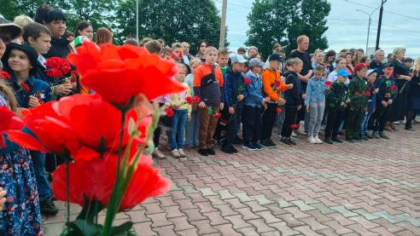

2 | Вестник Биробиджанского района. Учредитель – орган местного самоуправления администрация муниципального образования «Биробиджанский муниципальный район» Еврейской автономной области. Главный редактор – Стрелкова Н.Г.. Подписано в печать 28.06.2024. Время подписания в печать – 16:00. Тираж – 100 экз. Распространяется бесплатно. Адрес редакции – ЕАО, г. Биробиджан, ул. Пушкина 5 «Б». Тел.: 2-60-04.
2 | ВЕСТНИК БИРОБИДЖАНСКОГО РАЙОНА № 09 от 28 июня 2024 года.

